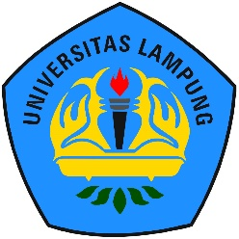 | KEMENTERIAN PENDIDIKAN , KEBUDAYAAN,  RISET, DAN TEKNOLOGI  UNIVERSITAS LAMPUNG  PASCASARJANA  PROGRAM STUDI DOKTOR ILMU LINGKUNGAN  Jalan Prof. Dr. Sumantri Brojonegoro No. 1 Bandar Lampung 35145 Telepon/Fax (0721) 783682, Fax : (0721) 783682  email : psdil@kpa.unila.ac.id website : dil.pasca.unila.ac.id

KARTU KENDALI MENGIKUTI SEMINAR

Nama : ...…………………………………………………………………..
Nomor Pokok Mahasiswa : …………………………………………………………………….
Konsentrasi Disertasi : …………………………………………………………………….
Fakultas : Pascasarjana Multidisiplin
Program Studi : Doktor Ilmu Lingkungan
Promotor : …………………………………………………………………….
Kopromotor 1 : …………………………………………………………………….
Kopromotor 2 : …………………………………………………………………….
Penguji 1 : …………………………………………………………………….
Penguji 2 : …………………………………………………………………….

No | Tanggal Seminar | Nama  Penyaji Materi | Judul Materi | Paraf

No | Tanggal Seminar | Nama  Penyaji Materi | Judul Materi | Paraf

Bandar Lampung,………,……………………..,……….
Ketua Program Studi
Doktor Ilmu Lingkungan,

Drs.Tugiyono, M.Si., Ph.D.
NIP. 196411191990031001

